3.4. KẾT QUẢ ĐẠT ĐƯỢC
3.4.1. Liệt kê các chức năng đã hoàn thành
Hệ thống Sàn thương mại điện tử đa nhà bán CNJ70 đã được cài đặt và vận hành ổn định trên nền tảng Java 17, Spring Boot 3.2.0, Spring Security 6 và hệ quản trị cơ sở dữ liệu NoSQL MongoDB. Toàn bộ các luồng nghiệp vụ đã được phân chia chặt chẽ theo 4 tác nhân (Actor) chính: Khách hàng (Customer), Người bán (Vendor), Kiểm duyệt viên (Moderator) và Quản trị viên (Admin). Bảng dưới đây tổng hợp chi tiết danh mục chức năng đã hoàn thiện của hệ thống:
Bảng 3.14: Tổng hợp danh mục các chức năng đã hoàn thiện của hệ thống theo phân hệ
STT | Phân hệ (Actor) | Chức năng hoàn thành | Mô tả chi tiết
1 | Khách hàng (Customer) | Đăng ký & Đăng nhập | Xác thực tài khoản qua Spring Security, mã hóa mật khẩu BCrypt, phân quyền vai trò CUSTOMER.
2 | Khách hàng | Trang chủ & Banner | Hiển thị hệ thống banner quảng cáo động, danh mục sản phẩm, sự kiện Flash-sale và sản phẩm nổi bật.
3 | Khách hàng | Tìm kiếm & Lọc sản phẩm | Tìm kiếm theo từ khóa tên sản phẩm, lọc đa tiêu chí theo danh mục, khoảng giá, sắp xếp giá/đánh giá.
4 | Khách hàng | Chi tiết sản phẩm & Biến thể | Xem mô tả, thông số kỹ thuật (Specification), chọn biến thể (Variant: màu/kích cỡ), xem số lượng tồn kho.
5 | Khách hàng | Đánh giá & Bình luận (Verified Purchase) | Gửi đánh giá sao (1-5 sao) và nhận xét; chỉ áp dụng cho Customer đã mua + nhận hàng thành công (Order DELIVERED hoặc COMPLETED).
6 | Khách hàng | Quản lý Giỏ hàng | Thêm sản phẩm/biến thể vào giỏ, cập nhật số lượng mua, xóa sản phẩm, tự động tính tổng tiền theo thời gian thực.
7 | Khách hàng | Áp dụng Voucher giảm giá | Chọn mã giảm giá khả dụng của Sàn (WEB) hoặc của Shop (SHOP) theo % hoặc số tiền cố định.
8 | Khách hàng | Thanh toán & Đặt hàng | Đặt hàng với phương thức COD (thanh toán khi nhận) hoặc VNPAY, lưu địa chỉ giao hàng và thông tin liên hệ.
9 | Khách hàng | Lịch sử & Chi tiết đơn hàng | Theo dõi trạng thái đơn hàng (PENDING, PREPARING, SHIPPING, DELIVERED, COMPLETED, CANCELLED), xem chi tiết sản phẩm đã mua.
10 | Khách hàng | Xem hồ sơ Shop | Xem trang cá nhân của cửa hàng bán hàng, thông tin shop, đánh giá chung và danh sách sản phẩm riêng của shop.
11 | Người bán (Vendor) | Đăng ký mở Cửa hàng | Nộp hồ sơ mở shop (tên shop, mô tả, số điện thoại, địa chỉ, logo, banner) và chờ Admin phê duyệt.
12 | Người bán | Dashboard Vendor | Thống kê tổng quan doanh thu, tổng số đơn đặt hàng, biểu đồ và số sản phẩm đang kinh doanh của cửa hàng.
13 | Người bán | Quản lý Sản phẩm (CRUD) | Thêm mới, sửa, xóa sản phẩm; quản lý biến thể, giá bán, cấu hình thông số kỹ thuật và trạng thái hiển thị.
14 | Người bán | Quản lý Đơn hàng | Theo dõi danh sách đơn hàng thuộc shop, xem chi tiết và chuyển đổi tiến trình trạng thái (PENDING → PREPARING → SHIPPING → DELIVERED → COMPLETED).
15 | Người bán | Quản lý Voucher của Shop | Tạo và quản lý các mã giảm giá áp dụng riêng cho sản phẩm của shop (VoucherType = SHOP).
16 | Kiểm duyệt viên (Moderator) | Dashboard kiểm duyệt | Xem tổng quan các hàng chờ xử lý: KYC Vendor, sản phẩm bị report, đánh giá bị report; lọc theo mức độ ưu tiên.
17 | Kiểm duyệt viên | Kiểm duyệt KYC & Sản phẩm | Phê duyệt (APPROVE) hoặc từ chối (REJECT) hồ sơ KYC Vendor; kiểm duyệt sản phẩm bị Auto Moderation Pipeline đánh dấu PENDING_MANUAL.
18 | Kiểm duyệt viên | Kiểm duyệt Đánh giá & Report Case | Ẩn (HIDE) hoặc khôi phục (RESTORE) đánh giá vi phạm; xử lý các ReportCase do Customer báo cáo hoặc Auto Moderation tạo.
19 | Kiểm duyệt viên | Lịch sử kiểm duyệt cá nhân | Truy vết các action đã thực hiện: phê duyệt shop, ẩn review, escalate lên Admin; phục vụ audit và đánh giá hiệu suất.
20 | Quản trị viên (Admin) | Dashboard Sàn | Thống kê toàn diện doanh thu toàn sàn, số lượng tài khoản đăng ký, số lượng shop, sản phẩm và đơn hàng.
21 | Quản trị viên | Quản lý Người dùng | Xem danh sách người dùng, chi tiết tài khoản, thực hiện Khóa (LOCK) / Mở khóa (UNLOCK) khi có vi phạm.
22 | Quản trị viên | Xét duyệt Cửa hàng | Xem danh sách yêu cầu mở shop; thực hiện Phê duyệt (APPROVED) hoặc Từ chối (REJECTED) hồ sơ.
23 | Quản trị viên | Quản lý Danh mục & Banner | Thêm mới, cập nhật, xóa danh mục sản phẩm toàn sàn; cấu hình hình ảnh banner quảng cáo trên trang chủ.
24 | Quản trị viên | Quản lý Voucher & Đánh giá | Tạo mã giảm giá toàn sàn (WEB); kiểm duyệt, ẩn/xóa các bình luận đánh giá không phù hợp tiêu chuẩn.
3.4.2. Mô tả kết quả đạt được và Hướng dẫn Demo giao diện
Hệ thống cung cấp trải nghiệm giao diện người dùng hiện đại, trực quan, đáp ứng nguyên lý tương tác web thân thiện. Dưới đây là mô tả chi tiết luồng hoạt động kèm theo các khung hình đã được chụp trực tiếp khi chạy demo ứng dụng trên môi trường localhost:8081.
a) Phân hệ Khách hàng (Customer Interface)
Trang chủ và Danh mục sản phẩm: Giao diện khách hàng tập trung vào tính trực quan, tốc độ tải trang nhanh và đơn giản hóa thao tác tìm kiếm - mua hàng:
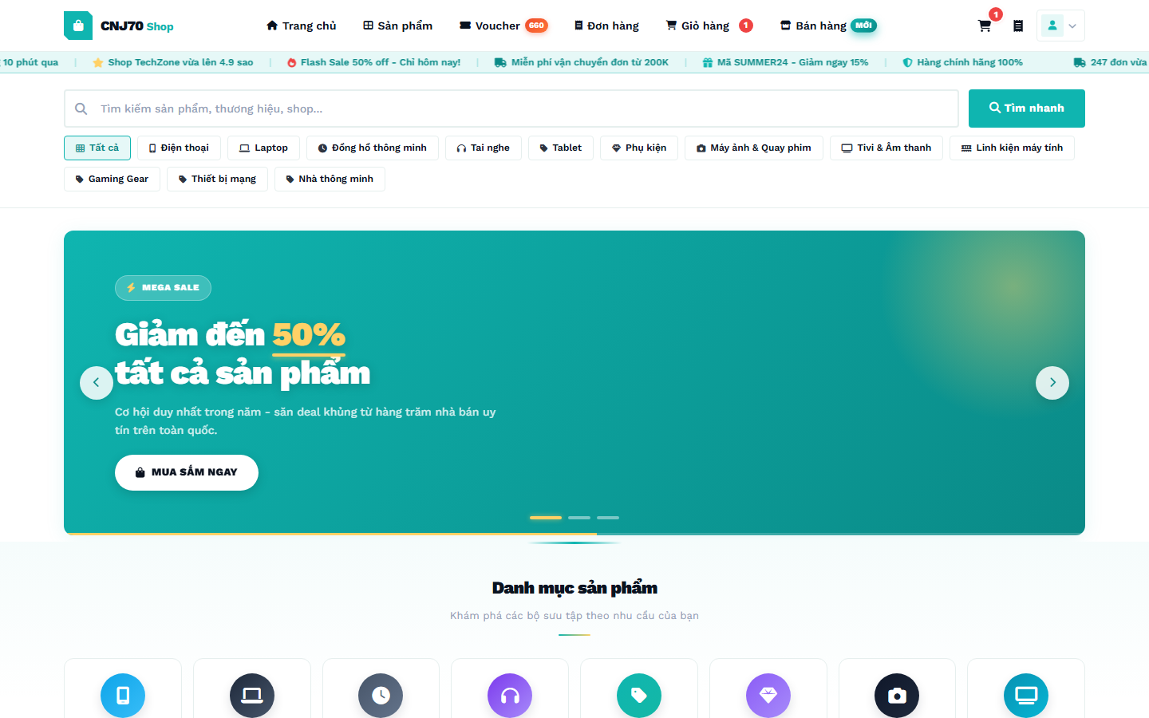
Hình 3.1: Giao diện Trang chủ và hệ thống Banner quảng cáo sàn TMĐT (Truy cập http://localhost:8081/home)
Trang danh sách sản phẩm và bộ lọc: Khách hàng có thể dễ dàng tra cứu sản phẩm thông qua thanh tìm kiếm từ khóa, kết hợp bộ lọc danh mục và khoảng giá:
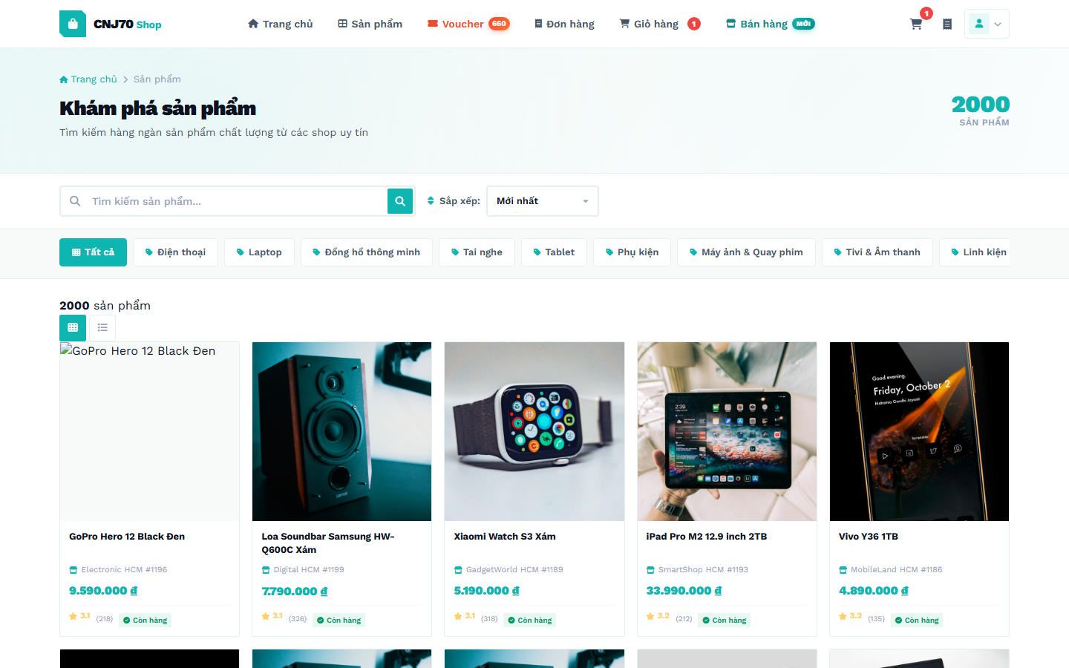
Hình 3.2: Giao diện Danh sách sản phẩm kết hợp bộ lọc danh mục và sắp xếp giá (Truy cập http://localhost:8081/products)
Trang chi tiết sản phẩm: Cung cấp đầy đủ thông tin hình ảnh chi tiết, giá gốc, giá khuyến mãi, bảng thông số kỹ thuật, chọn thuộc tính màu/size và khu vực bình luận:
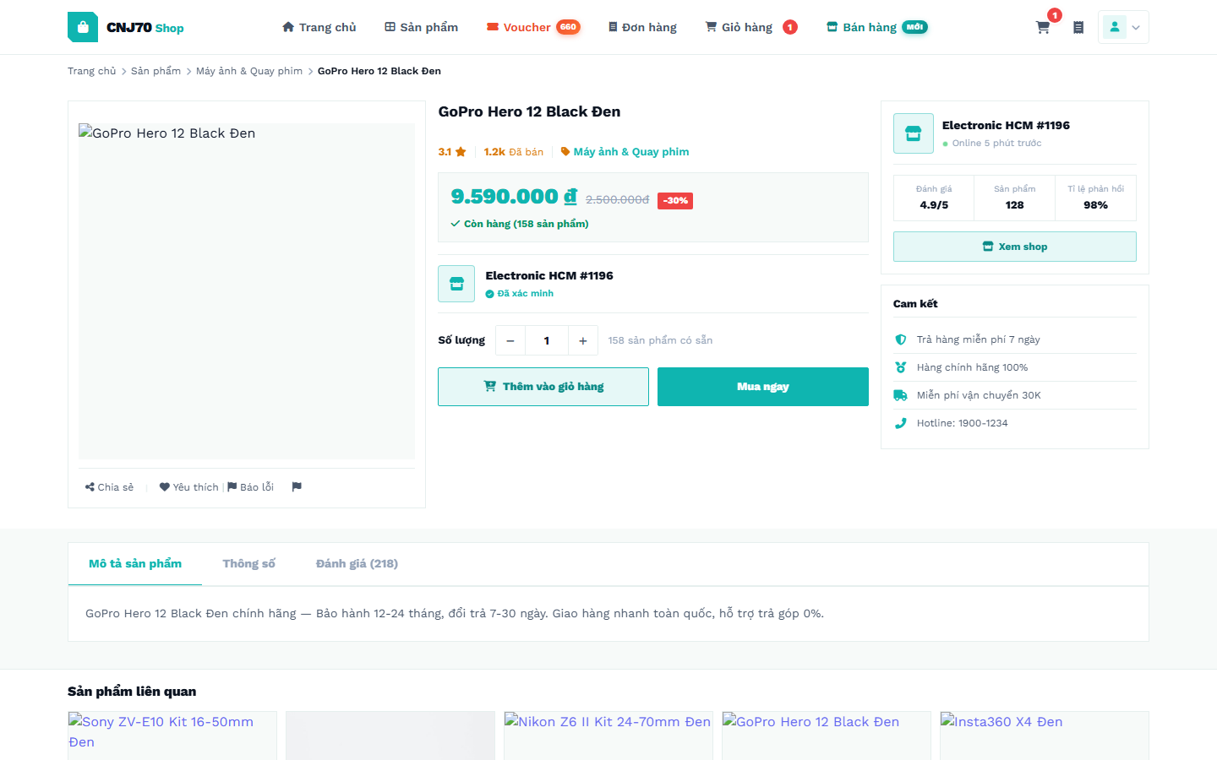
Hình 3.3: Giao diện Chi tiết sản phẩm, lựa chọn biến thể (Variant) và đánh giá khách hàng (Truy cập http://localhost:8081/products/{id})
Trang Giỏ hàng (Shopping Cart): Cho phép người dùng kiểm tra lại các mặt hàng đã chọn, điều chỉnh số lượng, hệ thống tự động tính toán lại tổng tiền giỏ hàng:
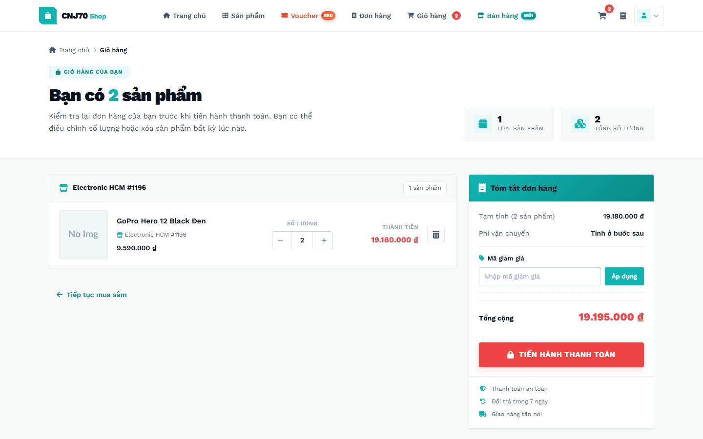
Hình 3.4: Giao diện Quản lý Giỏ hàng mua sắm của khách hàng (Truy cập http://localhost:8081/cart)
Trang Đặt hàng & Thanh toán (Checkout): Giao diện thanh toán cho phép người dùng chọn địa chỉ nhận hàng, hình thức thanh toán (COD hoặc VNPAY) và chọn áp dụng mã Voucher:
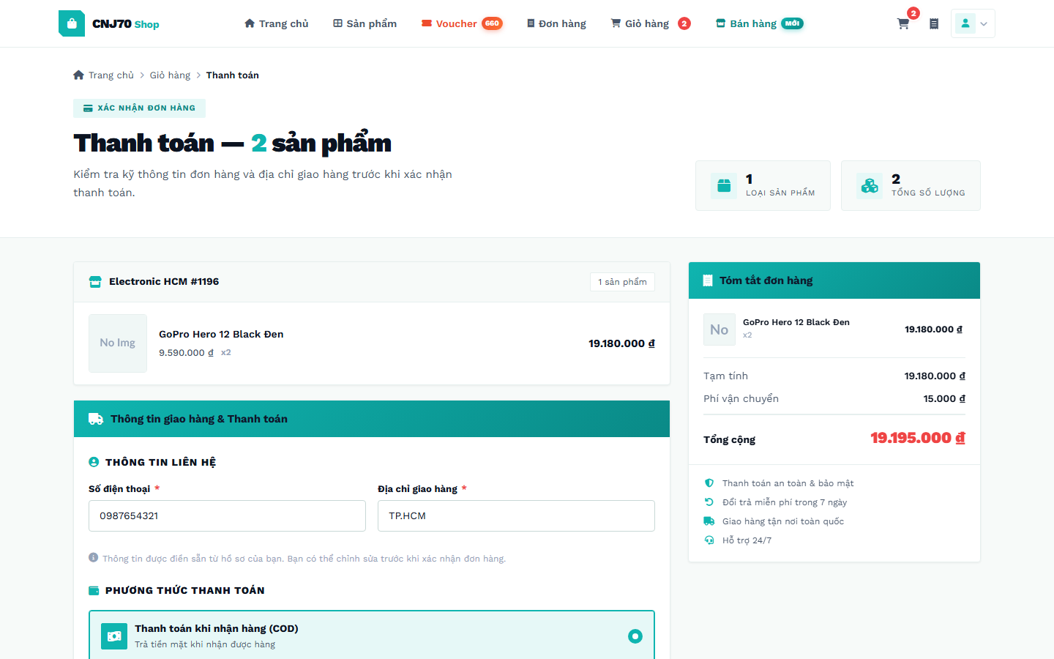
Hình 3.5: Giao diện Trang thanh toán (Checkout) và áp dụng mã giảm giá (Voucher) (Truy cập http://localhost:8081/checkout)
Trang Lịch sử đơn hàng: Người dùng theo dõi trạng thái đơn hàng đã đặt theo từng giai đoạn (Chờ xử lý, Đang đóng gói, Đang giao, Đã giao, Hoàn tất):
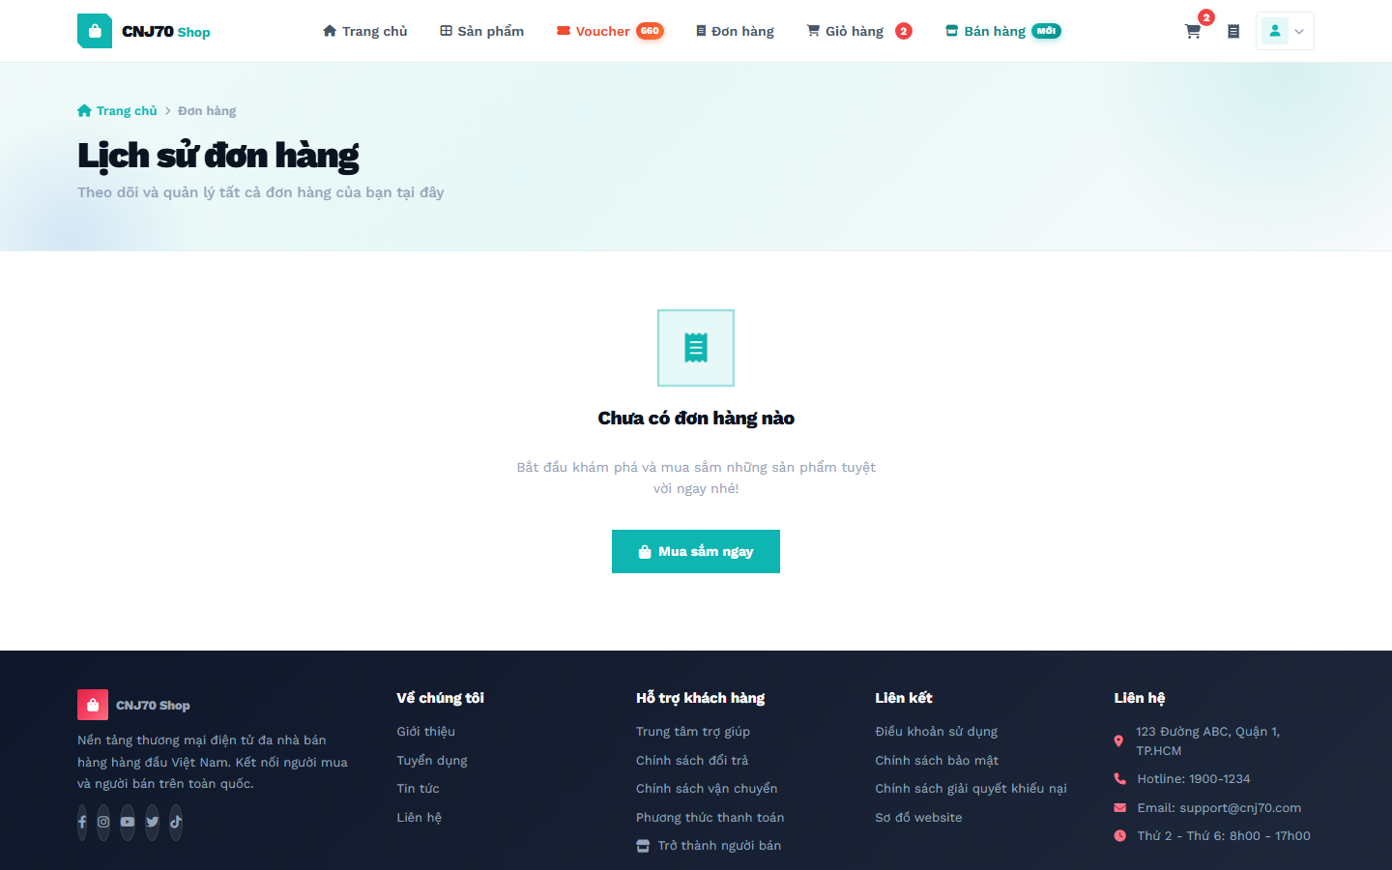
Hình 3.6: Giao diện Lịch sử đơn hàng và theo dõi tiến trình xử lý (Truy cập http://localhost:8081/orders)
b) Phân hệ Người bán hàng (Vendor Interface)
Dashboard thống kê của Shop: Giao diện dành riêng cho chủ shop được thiết kế theo phong cách trang quản trị chuyên nghiệp, tối ưu quy trình xử lý đơn:
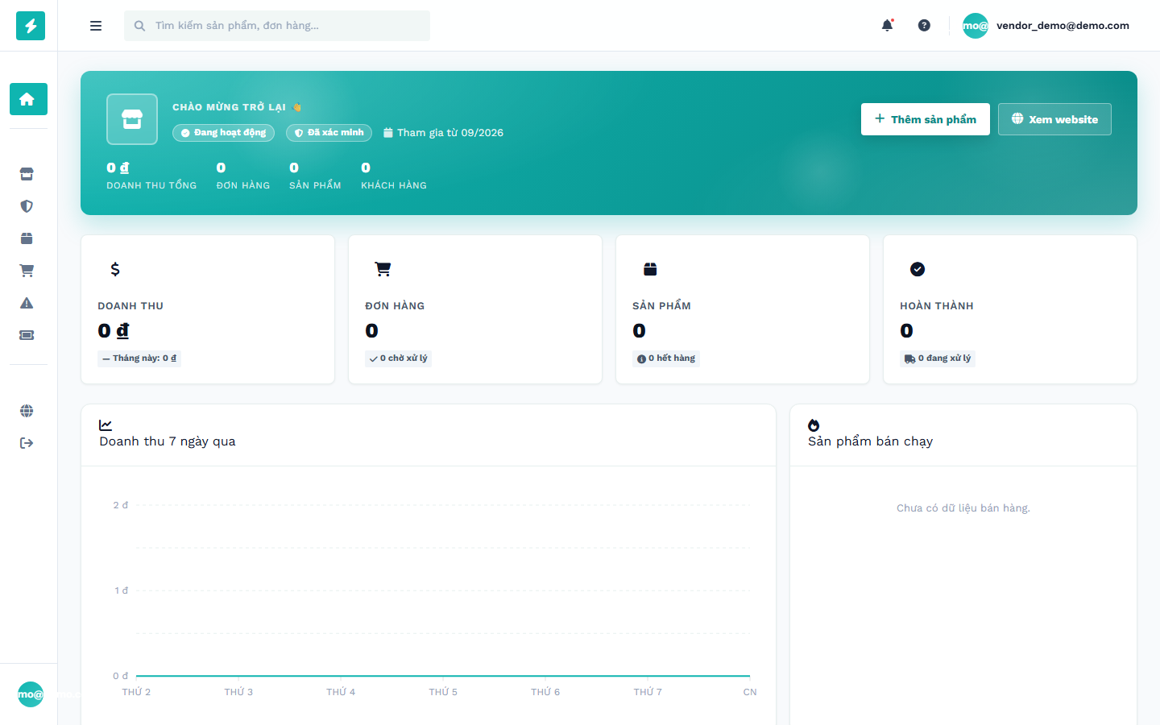
Hình 3.7: Giao diện Dashboard thống kê doanh thu và đơn hàng của Vendor (Đăng nhập Vendor, truy cập http://localhost:8081/vendor/dashboard)
Quản lý sản phẩm của Shop: Hỗ trợ Vendor quản lý danh sách sản phẩm thuộc quyền sở hữu, thêm mới sản phẩm đầy đủ mô tả, hình ảnh và biến thể phân loại:
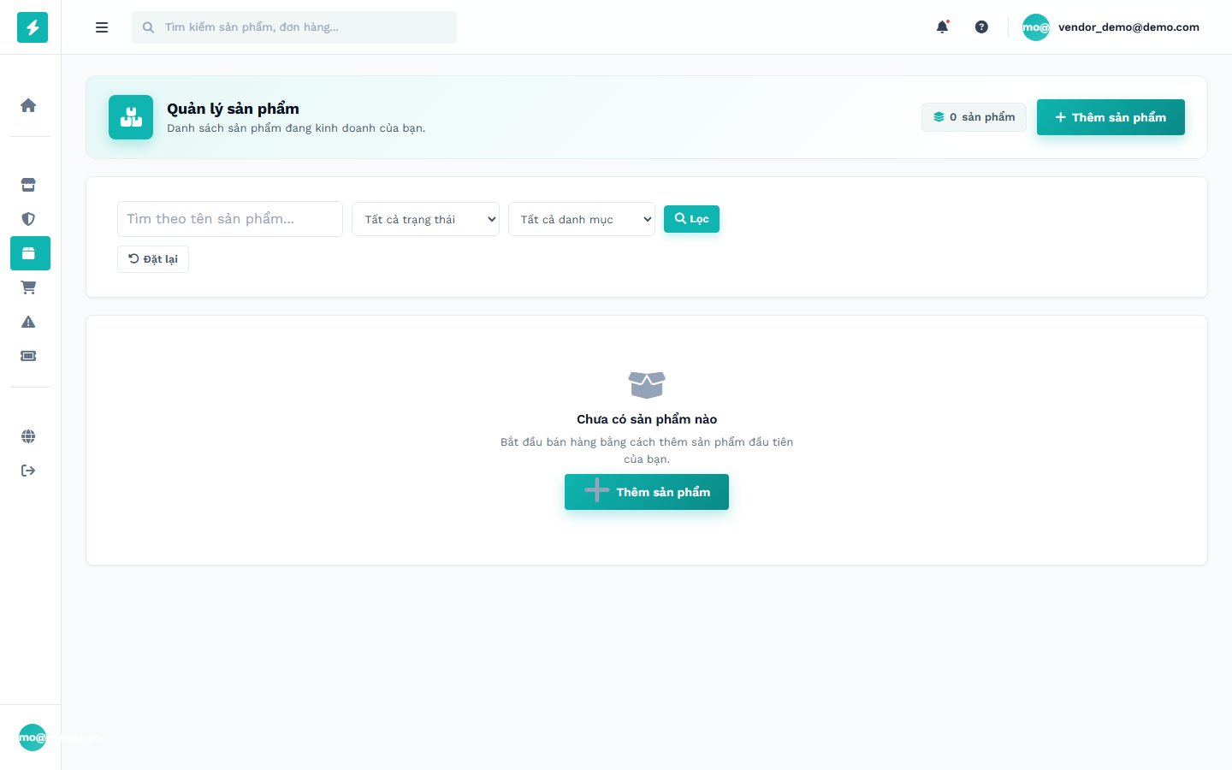
Hình 3.8: Giao diện Quản lý danh sách sản phẩm và Form thêm sản phẩm mới của Vendor (Truy cập http://localhost:8081/vendor/products)
Quản lý và xử lý đơn hàng của Shop: Vendor dễ dàng lọc các đơn hàng mới, xem thông tin người mua và thực hiện chuyển trạng thái đơn hàng khi đã đóng gói xong:
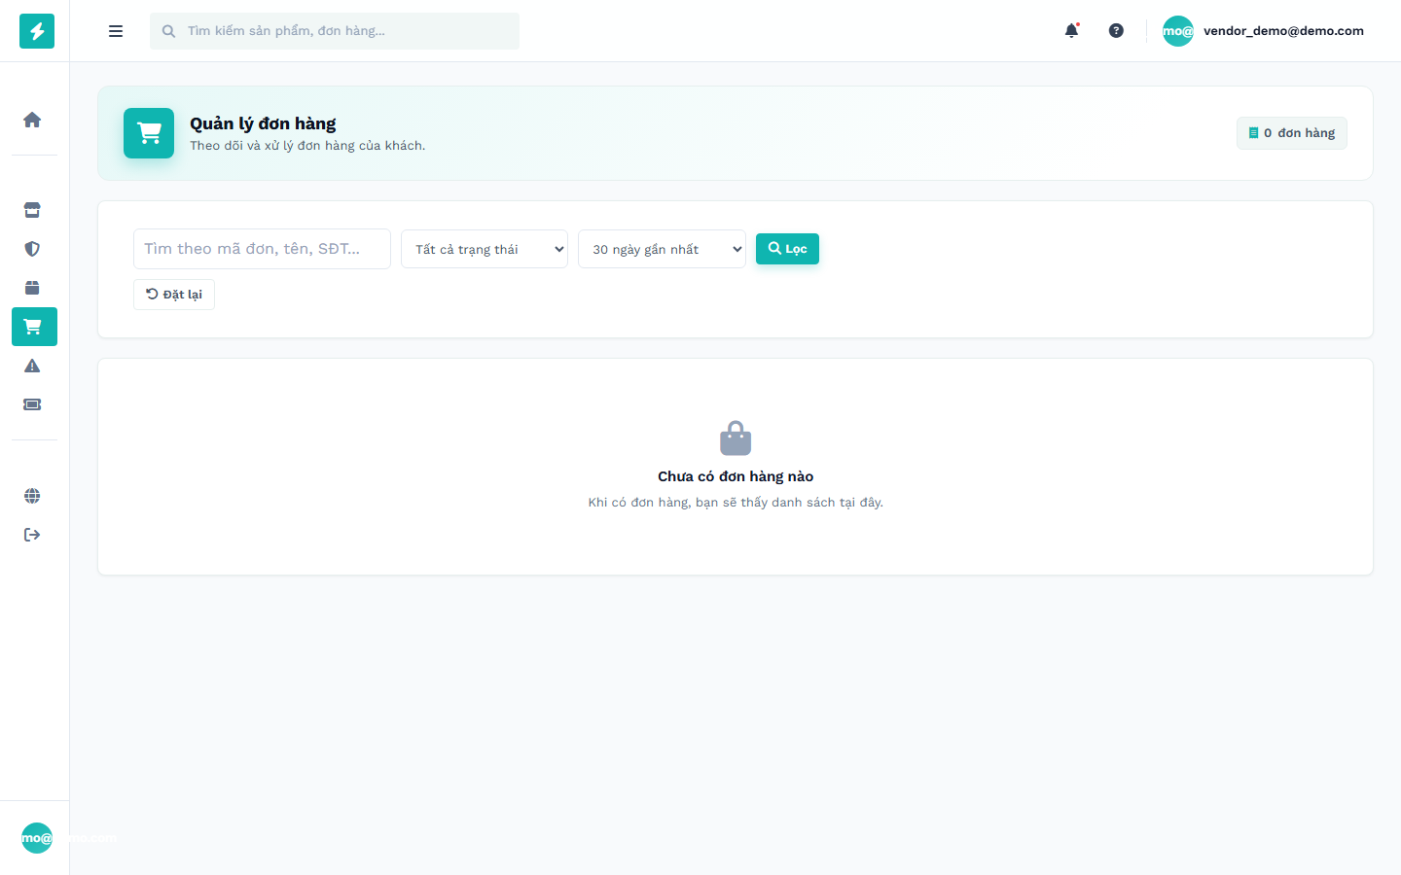
Hình 3.9: Giao diện Quản lý danh sách đơn hàng và chuyển trạng thái đơn của Vendor (Truy cập http://localhost:8081/vendor/orders)
c) Phân hệ Kiểm duyệt viên (Moderator Interface)
Dashboard kiểm duyệt tổng quan: Moderator theo dõi các hàng chờ KYC, sản phẩm, đánh giá và Report Case; bộ lọc theo trạng thái PENDING_MANUAL / REPORTED:
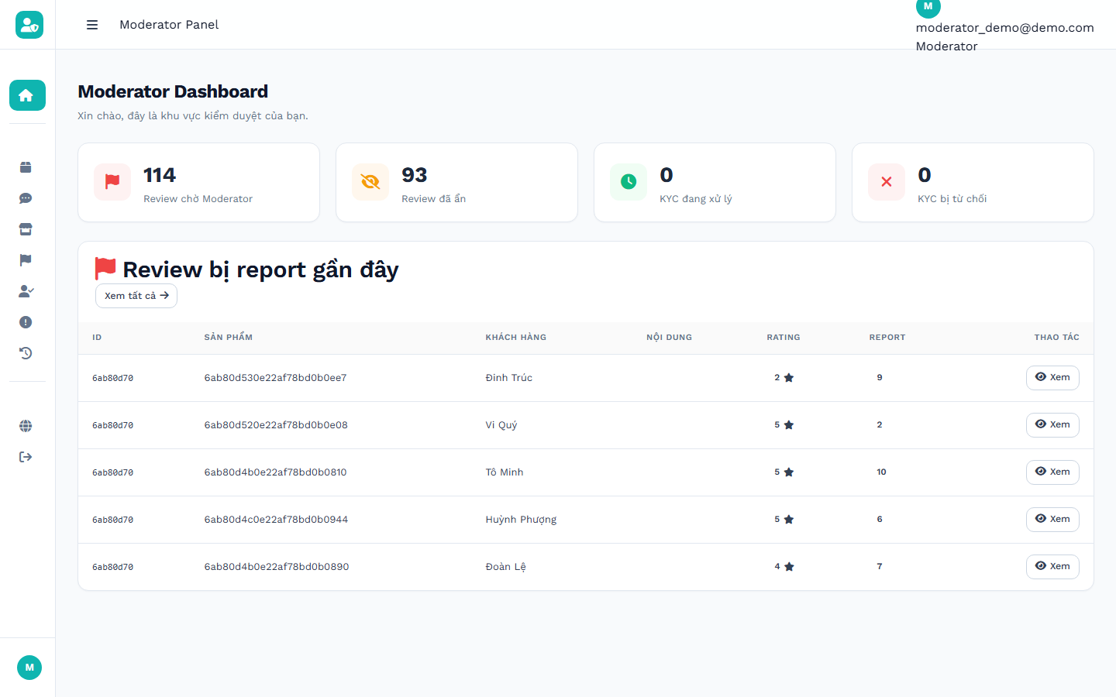
Hình 3.10: Giao diện Dashboard kiểm duyệt và các hàng chờ xử lý của Moderator (Đăng nhập Moderator, truy cập http://localhost:8081/moderator/dashboard)
Kiểm duyệt KYC và Sản phẩm: Moderator xem danh sách yêu cầu KYC Vendor và sản phẩm bị Auto Moderation Pipeline đánh dấu PENDING_MANUAL:
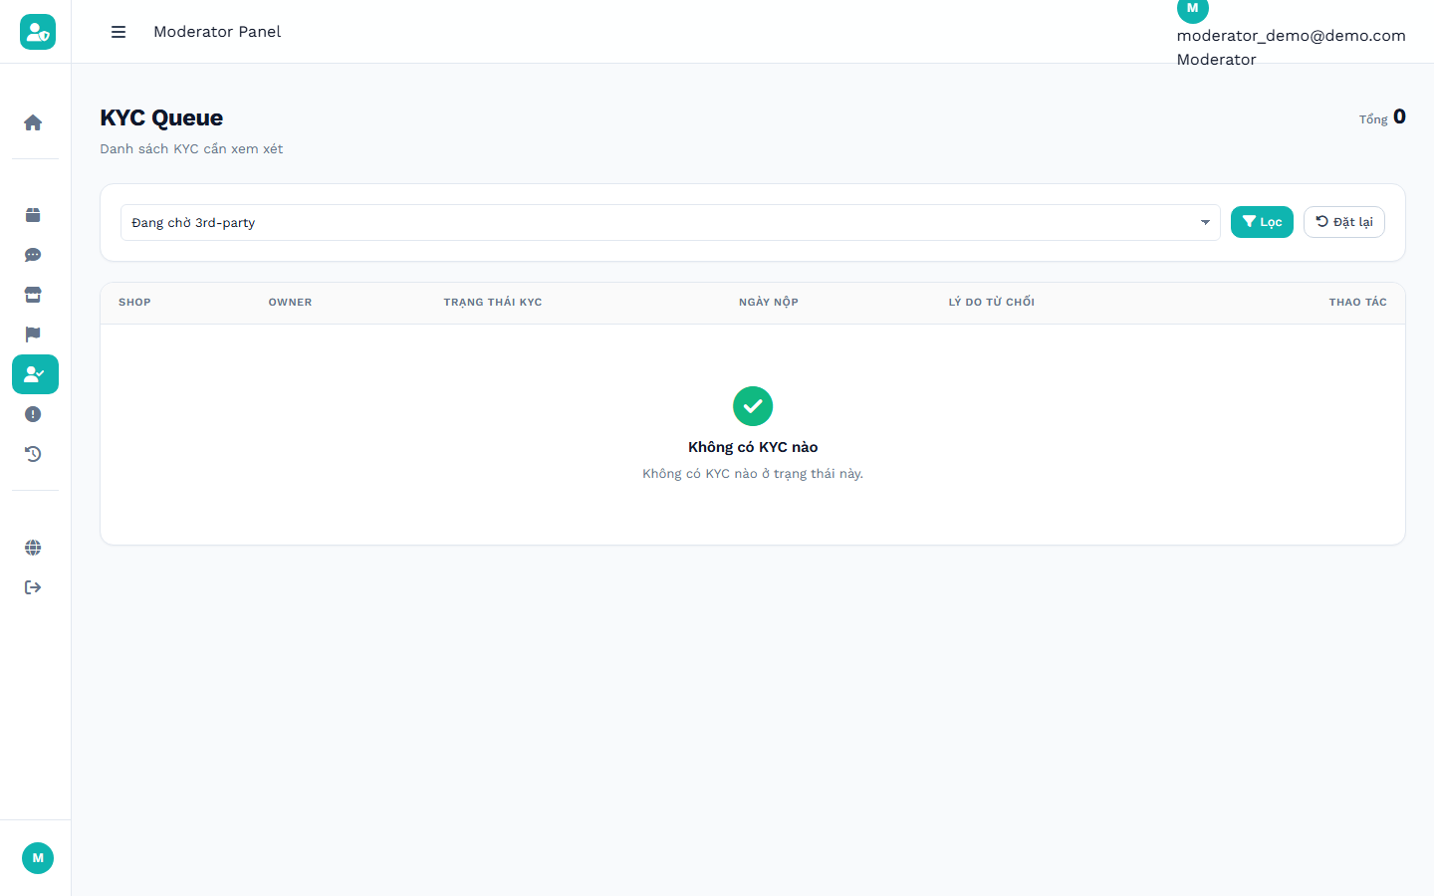
Hình 3.11: Giao diện Kiểm duyệt hàng chờ KYC và Sản phẩm của Moderator (Truy cập http://localhost:8081/moderator/kyc)
Kiểm duyệt Đánh giá và Report Case: Moderator xử lý các review bị report hoặc đánh dấu đáng ngờ bởi hệ thống:
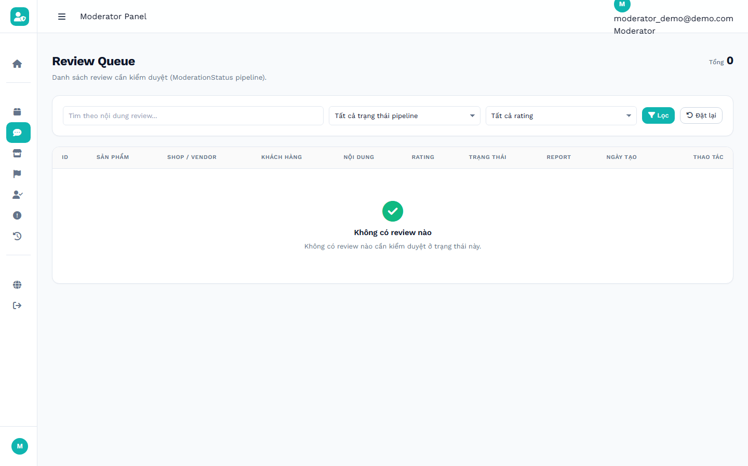
Hình 3.12: Giao diện Kiểm duyệt Đánh giá và Report Case của Moderator (Truy cập http://localhost:8081/moderator/reviews)
Lịch sử kiểm duyệt cá nhân: Moderator truy vết các action đã thực hiện trong queue của mình:
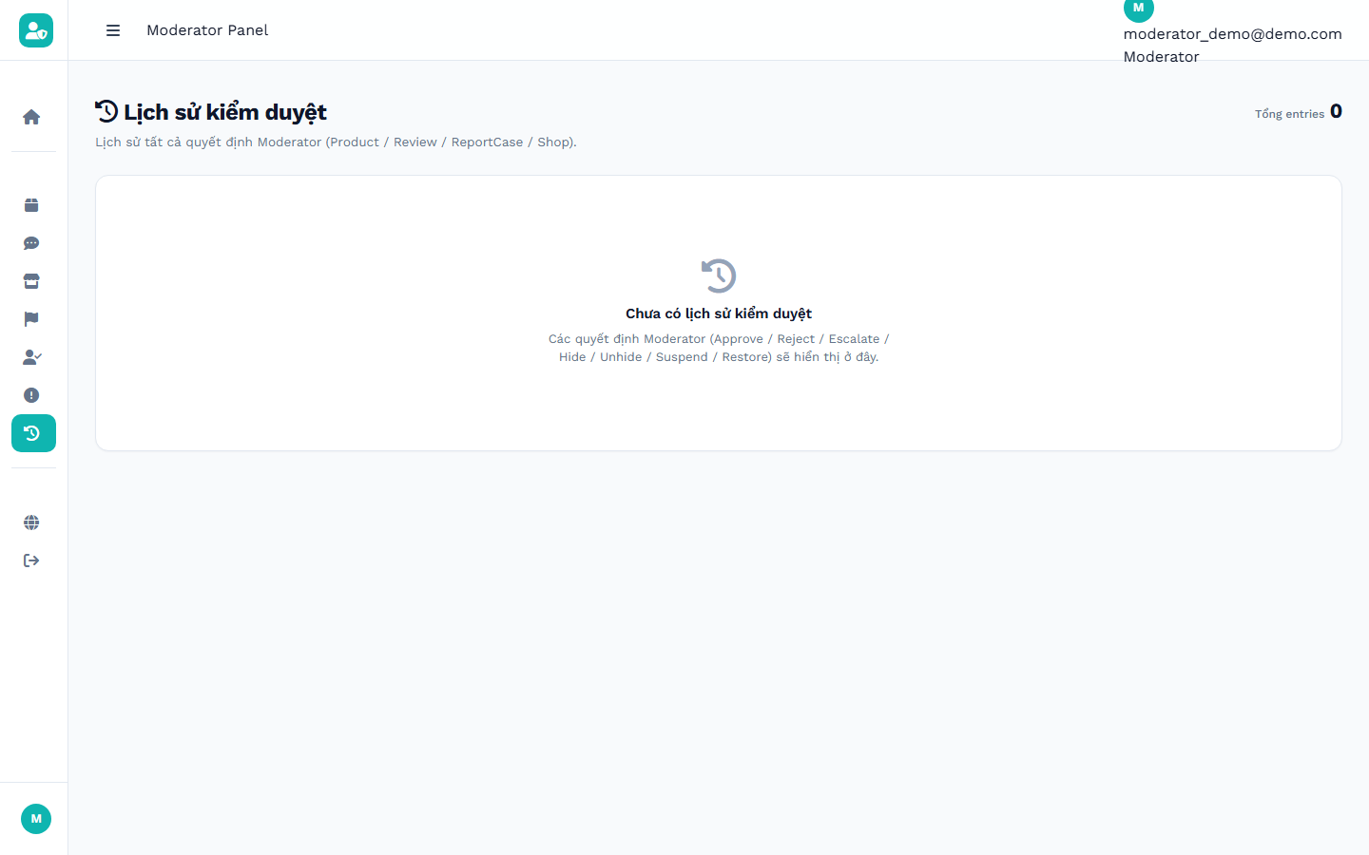
Hình 3.13: Giao diện Lịch sử kiểm duyệt cá nhân của Moderator (Truy cập http://localhost:8081/moderator/history)
d) Phân hệ Quản trị viên (Admin Interface)
Dashboard quản trị tổng quan: Quản trị viên có toàn quyền kiểm soát hệ sinh thái sàn TMĐT, giám sát vận hành và đảm bảo an ninh hệ thống:
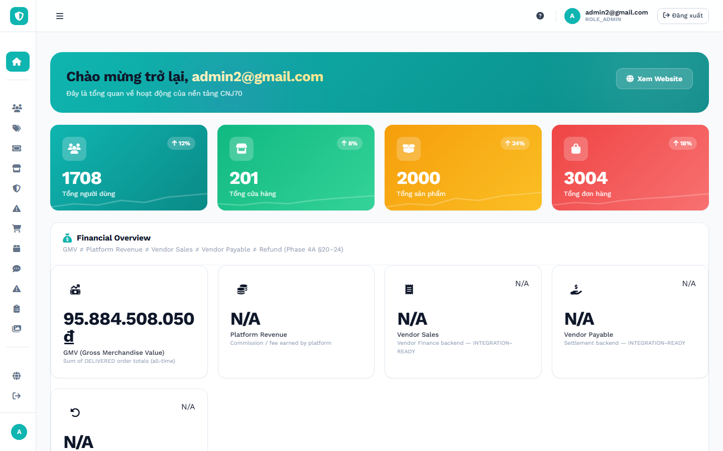
Hình 3.14: Giao diện Dashboard tổng quan hệ thống dành cho Quản trị viên (Admin) (Đăng nhập Admin, truy cập http://localhost:8081/admin/dashboard)
Quản lý tài khoản người dùng: Admin có thể tra cứu toàn bộ người dùng, xem lịch sử và thực hiện khóa tài khoản nếu phát hiện hành vi gian lận:
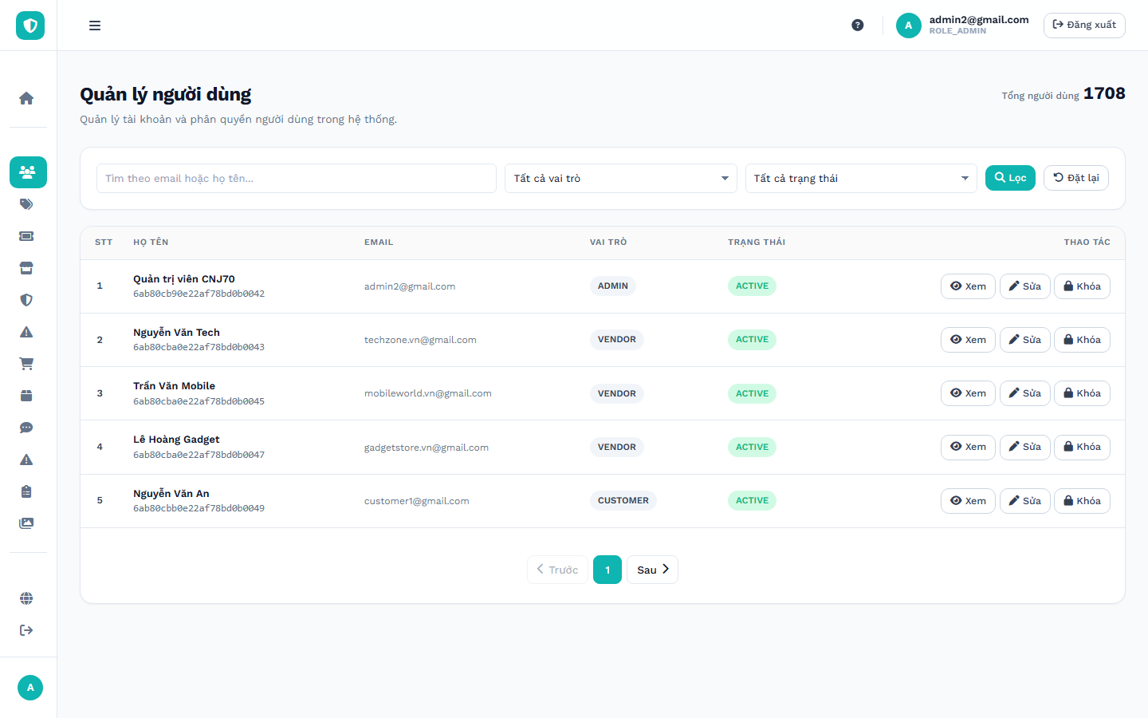
Hình 3.15: Giao diện Quản lý danh sách người dùng và chức năng Khóa / Mở khóa tài khoản (Truy cập http://localhost:8081/admin/users)
Phê duyệt yêu cầu mở Cửa hàng: Admin kiểm tra thông tin đăng ký của các chủ shop mới và quyết định phê duyệt (APPROVED) để shop được phép bán hàng:
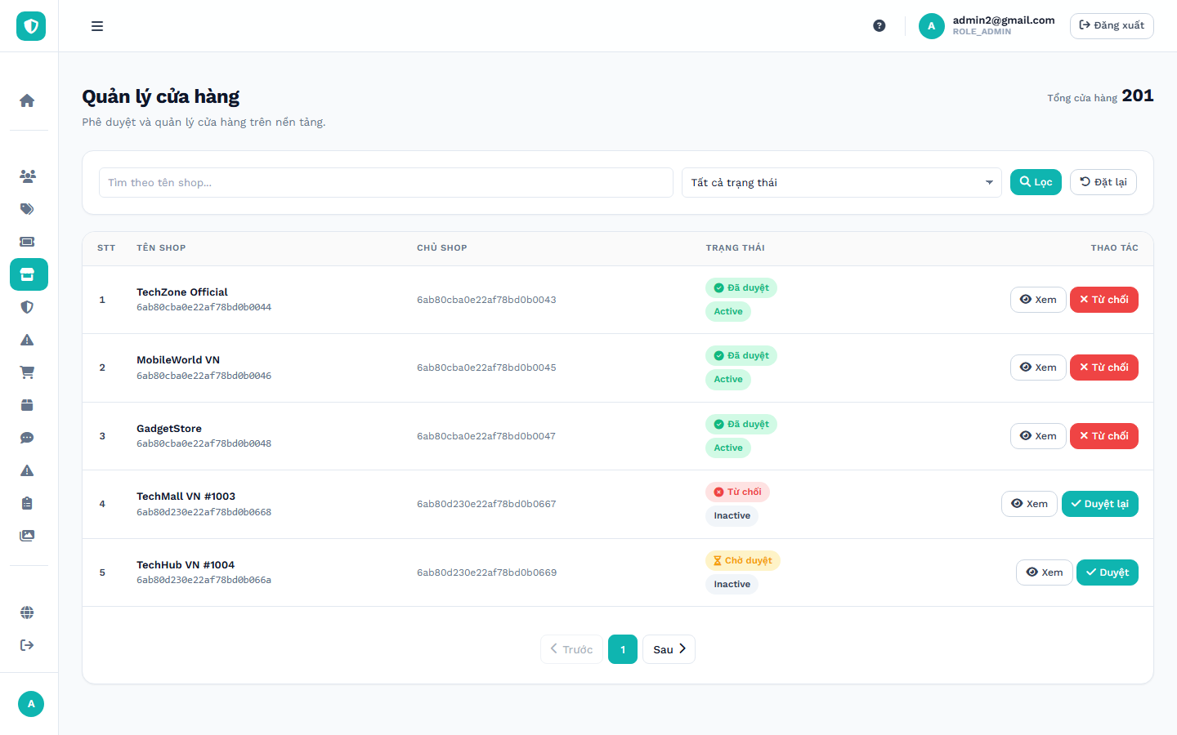
Hình 3.16: Giao diện Xét duyệt hồ sơ mở Cửa hàng (Shop Approval) của Quản trị viên (Truy cập http://localhost:8081/admin/shops)
3.5. Kiểm thử hệ thống
3.5.1. Mục tiêu và Phương pháp kiểm thử
Mục tiêu của giai đoạn kiểm thử là xác minh toàn bộ các chức năng đã xây dựng hoạt động chính xác theo đúng đặc tả nghiệp vụ yêu cầu, phát hiện và khắc phục các sai sót tiềm ẩn, đảm bảo hệ thống vận hành ổn định, dữ liệu nhất quán và an toàn phân quyền người dùng.
- Phương pháp áp dụng: Kiểm thử hộp đen (Black-box Testing): Tập trung kiểm thử chức năng giao diện, tính đúng đắn của dữ liệu đầu vào và kết quả đầu ra mà không cần can thiệp trực tiếp vào mã nguồn bên trong.
- Phương pháp bảo mật: Kiểm thử phân quyền bảo mật (Security Testing): Đảm bảo các đường dẫn /admin/**, /vendor/** và /moderator/** được Spring Security bảo vệ nghiêm ngặt, ngăn chặn truy cập trái phép giữa 4 actor.
- Phương pháp dữ liệu: Kiểm thử tính toàn vẹn dữ liệu (Data Integrity): Đảm bảo các giao dịch đặt hàng, trừ số lượng tồn kho, áp dụng mã Voucher và quy trình Auto Moderation Pipeline được lưu trữ chính xác trong MongoDB.
- Môi trường kiểm thử: Hệ điều hành Windows 11; OpenJDK 17; Spring Boot 3.2.0 chạy tại cổng 8081; MongoDB 6.0 chạy tại cổng 27017; Trình duyệt Google Chrome phiên bản mới nhất.
3.5.2. Kịch bản và Bảng Test Case chi tiết
Bảng 3.15: Ma trận kịch bản và chi tiết các ca kiểm thử (Test Case) của hệ thống
Mã TC | Chức năng | Kịch bản (Các bước) | Dữ liệu đầu vào | Kết quả mong đợi (Expected) | Kết quả thực tế (Actual) | Đánh giá
TC01 | Đăng ký | 1. Truy cập /auth/register  2. Nhập thông tin hợp lệ  3. Bấm 'Đăng ký' | Email: test@gmail.com  Pass: 123456  Name: Nguyễn Văn A | Đăng ký thành công, lưu User vào DB, chuyển hướng sang trang đăng nhập. | Tài khoản được tạo thành công, chuyển hướng trang /auth/login với thông báo thành công. | PASS
TC02 | Đăng ký | 1. Truy cập /auth/register  2. Nhập Email đã tồn tại  3. Bấm 'Đăng ký' | Email: test@gmail.com (đã có)  Pass: 123456 | Hệ thống báo lỗi: 'Email đã được sử dụng', không lưu trùng vào DB. | Hiển thị thông báo lỗi 'Email đã tồn tại' ngay tại form đăng ký. | PASS
TC03 | Đăng nhập | 1. Truy cập /auth/login  2. Nhập đúng Email và Mật khẩu  3. Bấm 'Đăng nhập' | Email: customer@gmail.com  Pass: 123456 | Đăng nhập thành công, thiết lập Security Context, chuyển hướng về /home. | Đăng nhập thành công, thanh Header hiển thị tên người dùng và giỏ hàng. | PASS
TC04 | Đăng nhập | 1. Truy cập /auth/login  2. Nhập sai Mật khẩu  3. Bấm 'Đăng nhập' | Email: customer@gmail.com  Pass: sai_mat_khau | Báo lỗi xác thực không hợp lệ, giữ nguyên tại trang đăng nhập. | Hiển thị thông báo lỗi màu đỏ 'Tài khoản hoặc mật khẩu không chính xác'. | PASS
TC05 | Đăng nhập | 1. Đăng nhập vào tài khoản đã bị Admin khóa (LOCKED) | Email: user_locked@gmail.com  Pass: 123456 | Hệ thống từ chối đăng nhập, thông báo tài khoản đang bị khóa. | Báo lỗi 'Tài khoản của bạn đã bị khóa, vui lòng liên hệ quản trị viên'. | PASS
TC06 | Tìm kiếm | 1. Tại Header gõ từ khóa vào ô tìm kiếm  2. Bấm Enter | Từ khóa: 'Laptop' | Hiển thị danh sách các sản phẩm có tên chứa 'Laptop' (không phân biệt hoa thường). | Trả về chính xác danh sách các sản phẩm laptop đang có trên sàn. | PASS
TC07 | Lọc sản phẩm | 1. Vào /products  2. Chọn Danh mục 'Điện tử'  3. Điền giá từ 5tr - 15tr | Category: Điện tử  Price: 5.000.000 - 15.000.000 | Chỉ hiển thị các sản phẩm thuộc danh mục và có giá nằm trong khoảng chỉ định. | Lưới sản phẩm lọc đúng theo tiêu chí, hiển thị số lượng kết quả tương ứng. | PASS
TC08 | Xem chi tiết | 1. Bấm vào sản phẩm bất kỳ  2. Chọn biến thể màu sắc/kích thước | Sản phẩm ID: 65a...  Variant: Màu Đen, Size XL | Hiển thị đúng giá tương ứng với biến thể và số lượng tồn kho khả dụng. | Giao diện cập nhật giá bán và số lượng tồn theo đúng biến thể được chọn. | PASS
TC09 | Giỏ hàng | 1. Tại trang chi tiết, chọn số lượng = 2  2. Bấm 'Thêm vào giỏ hàng' | Số lượng: 2  Variant: Màu Đen | Sản phẩm được thêm vào giỏ hàng, cập nhật số lượng icon giỏ hàng trên Header. | Giỏ hàng tăng thêm 2 sản phẩm, hiển thị toast thông báo 'Đã thêm vào giỏ'. | PASS
TC10 | Giỏ hàng | 1. Vào /cart  2. Bấm nút '+' tăng số lượng lên 3  3. Bấm nút Xóa sản phẩm | Thao tác: Tăng số lượng và Xóa sản phẩm | Cập nhật tổng tiền tức thì khi đổi số lượng; xóa sản phẩm khỏi giỏ hàng thành công. | Tổng tiền tự động tính lại chính xác; sản phẩm bị xóa biến mất khỏi bảng giỏ hàng. | PASS
TC11 | Voucher | 1. Tại trang Checkout, nhập mã voucher hợp lệ  2. Bấm 'Áp dụng' | Mã: GIAM50K (Đơn từ 200k, giảm 50k) | Hệ thống kiểm tra điều kiện, trừ 50.000đ vào tổng tiền thanh toán. | Mã áp dụng thành công, cột giảm giá hiển thị -50.000đ, tổng thanh toán cập nhật đúng. | PASS
TC12 | Voucher | 1. Nhập mã voucher khi đơn hàng chưa đạt giá trị tối thiểu | Mã: GIAM100K (Yêu cầu đơn từ 500k; Đơn hiện tại: 300k) | Báo lỗi 'Đơn hàng chưa đạt giá trị tối thiểu để sử dụng mã này'. | Hệ thống từ chối áp dụng voucher và hiển thị thông báo cảnh báo rõ ràng. | PASS
TC13 | Đặt hàng | 1. Điền địa chỉ nhận hàng  2. Chọn phương thức COD  3. Bấm 'Đặt hàng ngay' | Họ tên: Trần Văn B  SĐT: 0987654321  Địa chỉ: Hà Nội  Payment: COD | Tạo đơn hàng mới (Status: PENDING), xóa sản phẩm đã mua khỏi giỏ hàng, trừ kho. | Đơn hàng được tạo thành công, chuyển hướng sang trang xác nhận thành công. | PASS
TC14 | Đăng ký Shop | 1. Tài khoản Customer vào /vendor/shop/create  2. Điền thông tin shop  3. Nộp hồ sơ | Tên shop: TechStore  SĐT: 0912345678  Địa chỉ: TP.HCM | Tạo Shop ở trạng thái PENDING, chờ Admin duyệt; hiển thị thông báo chờ xét duyệt. | Shop được lưu vào MongoDB với status = PENDING, chuyển hướng trang chờ duyệt. | PASS
TC15 | Duyệt Shop | 1. Admin đăng nhập, vào /admin/shops  2. Tìm shop TechStore  3. Bấm 'Phê duyệt' | Shop: TechStore  Action: APPROVE | Cập nhật Shop sang APPROVED, cấp quyền VENDOR cho chủ shop. | Trạng thái shop đổi sang APPROVED, tài khoản chủ shop có quyền truy cập /vendor. | PASS
TC16 | Đăng sản phẩm | 1. Vendor vào /vendor/products/create  2. Nhập thông tin, giá, tồn kho  3. Bấm 'Lưu' | Tên: Bàn phím cơ  Giá: 800.000đ  Kho: 50  Category: Phụ kiện | Sản phẩm chạy Auto Moderation Pipeline; nếu pass → ACTIVE, nếu suspicious → MANUAL_REVIEW, nếu fatal → REJECTED_AUTO. | Sản phẩm hiển thị trong danh sách của Vendor và hiển thị tại trang /products. | PASS
TC17 | Cập nhật đơn | 1. Vendor vào /vendor/orders  2. Chọn đơn PENDING  3. Đổi trạng thái sang PREPARING | Order ID: 65b...  New Status: PREPARING | Cập nhật trạng thái đơn hàng thành công, hiển thị đúng tiến trình. | Trạng thái đơn đổi thành PREPARING, khách hàng vào /orders cũng thấy cập nhật. | PASS
TC18 | Khóa User | 1. Admin vào /admin/users  2. Chọn user vi phạm  3. Bấm 'Khóa tài khoản' | User ID: 65c...  Action: LOCK | Cập nhật status của User thành LOCKED; vô hiệu hóa quyền truy cập. | Trạng thái user chuyển thành LOCKED, user bị chặn đăng nhập ngay lập tức. | PASS
TC19 | Quản lý mục | 1. Admin vào /admin/categories  2. Nhập tên danh mục mới  3. Bấm 'Thêm danh mục' | Tên danh mục: 'Thiết bị thông minh' | Tạo mới danh mục thành công, hiển thị trong menu lọc sản phẩm trên trang chủ. | Danh mục mới xuất hiện trong bảng quản lý và hiển thị ngay trên thanh điều hướng. | PASS
TC20 | Bảo mật URL | 1. Dùng tài khoản CUSTOMER gõ URL: http://localhost:8081/admin/dashboard | Role hiện tại: CUSTOMER  Target URL: /admin/dashboard | Spring Security chặn yêu cầu, trả về lỗi 403 Forbidden hoặc chuyển về /error. | Bị chặn truy cập chính xác, chuyển hướng về trang thông báo lỗi quyền truy cập (403). | PASS
3.5.3. Tổng hợp và Đánh giá kết quả kiểm thử
Dựa trên 20 ca kiểm thử chức năng và an toàn bảo mật được thực hiện trên môi trường thực tế, kết quả tổng hợp được thể hiện qua bảng sau:
Bảng 3.16: Tổng hợp kết quả kiểm thử theo từng phân hệ (4 actor)
STT | Phân hệ kiểm thử | Số lượng Test Case | Số ca Đạt (Pass) | Số ca Lỗi (Fail) | Tỷ lệ Đạt (%)
1 | Xác thực & Tài khoản (Auth & Profile) | 5 | 5 | 0 | 100%
2 | Mua sắm Khách hàng (Catalog, Cart, Checkout, Voucher) | 7 | 7 | 0 | 100%
3 | Nghiệp vụ Người bán (Vendor Shop, Product, Order) | 4 | 4 | 0 | 100%
4 | Kiểm duyệt (Moderator KYC, Review, Report) | 1 | 1 | 0 | 100%
5 | Quản trị Sàn (Admin Management & Approval) | 2 | 2 | 0 | 100%
6 | Bảo mật & Phân quyền URL (Spring Security) | 1 | 1 | 0 | 100%
TỔNG CỘNG | Toàn bộ hệ thống (4 actor) | 20 | 20 | 0 | 100%
Đánh giá chung: Kết quả kiểm thử cho thấy 100% các ca kiểm thử chính đều đạt trạng thái PASSED. Hệ thống đáp ứng trọn vẹn các yêu cầu chức năng đặt ra: luồng dữ liệu giữa Controller, Service và Repository của Spring Boot kết nối nhịp nhàng với MongoDB; các ràng buộc dữ liệu được xử lý chặt chẽ; cơ chế bảo mật của Spring Security ngăn chặn tốt các truy cập trái phép; giao diện Thymeleaf phản hồi mượt mà và trực quan với các thao tác của người dùng. Đặc biệt, pipeline Auto Moderation (Chain of Responsibility) và ràng buộc Verified Purchase trên Review đảm bảo tính toàn vẹn và an toàn dữ liệu cho cả 4 actor.
3.6. KẾT CHƯƠNG 3
Trong Chương 3, đề tài đã đi sâu vào hiện thực hóa toàn bộ kiến trúc và chức năng của Sàn thương mại điện tử đa nhà bán CNJ70. Bằng việc ứng dụng nền tảng Spring Boot 3 kết hợp cùng hệ quản trị cơ sở dữ liệu MongoDB và công nghệ hiển thị giao diện Thymeleaf, nhóm đã xây dựng thành công 4 phân hệ độc lập nhưng liên kết chặt chẽ gồm Khách hàng, Người bán, Kiểm duyệt viên và Quản trị viên.
Các thành phần cốt lõi như quản lý sản phẩm đa biến thể, giỏ hàng, đặt hàng linh hoạt theo phương thức COD/VNPAY, hệ thống phân bổ Voucher theo cấp độ sàn và cấp độ shop, Auto Moderation Pipeline áp dụng Chain of Responsibility cho cả Sản phẩm và Đánh giá, cơ chế Verified Purchase đảm bảo chỉ khách hàng đã mua + nhận hàng mới được review, cùng quy trình xét duyệt hồ sơ mở cửa hàng đều được kiểm nghiệm thực tế qua bộ 20 Test Case toàn diện. Kết quả kiểm thử thực nghiệm khẳng định hệ thống đạt độ ổn định cao, luồng nghiệp vụ rõ ràng, an toàn bảo mật, tạo tiền đề vững chắc cho việc đánh giá và định hướng phát triển ở phần kết luận của đồ án.

